
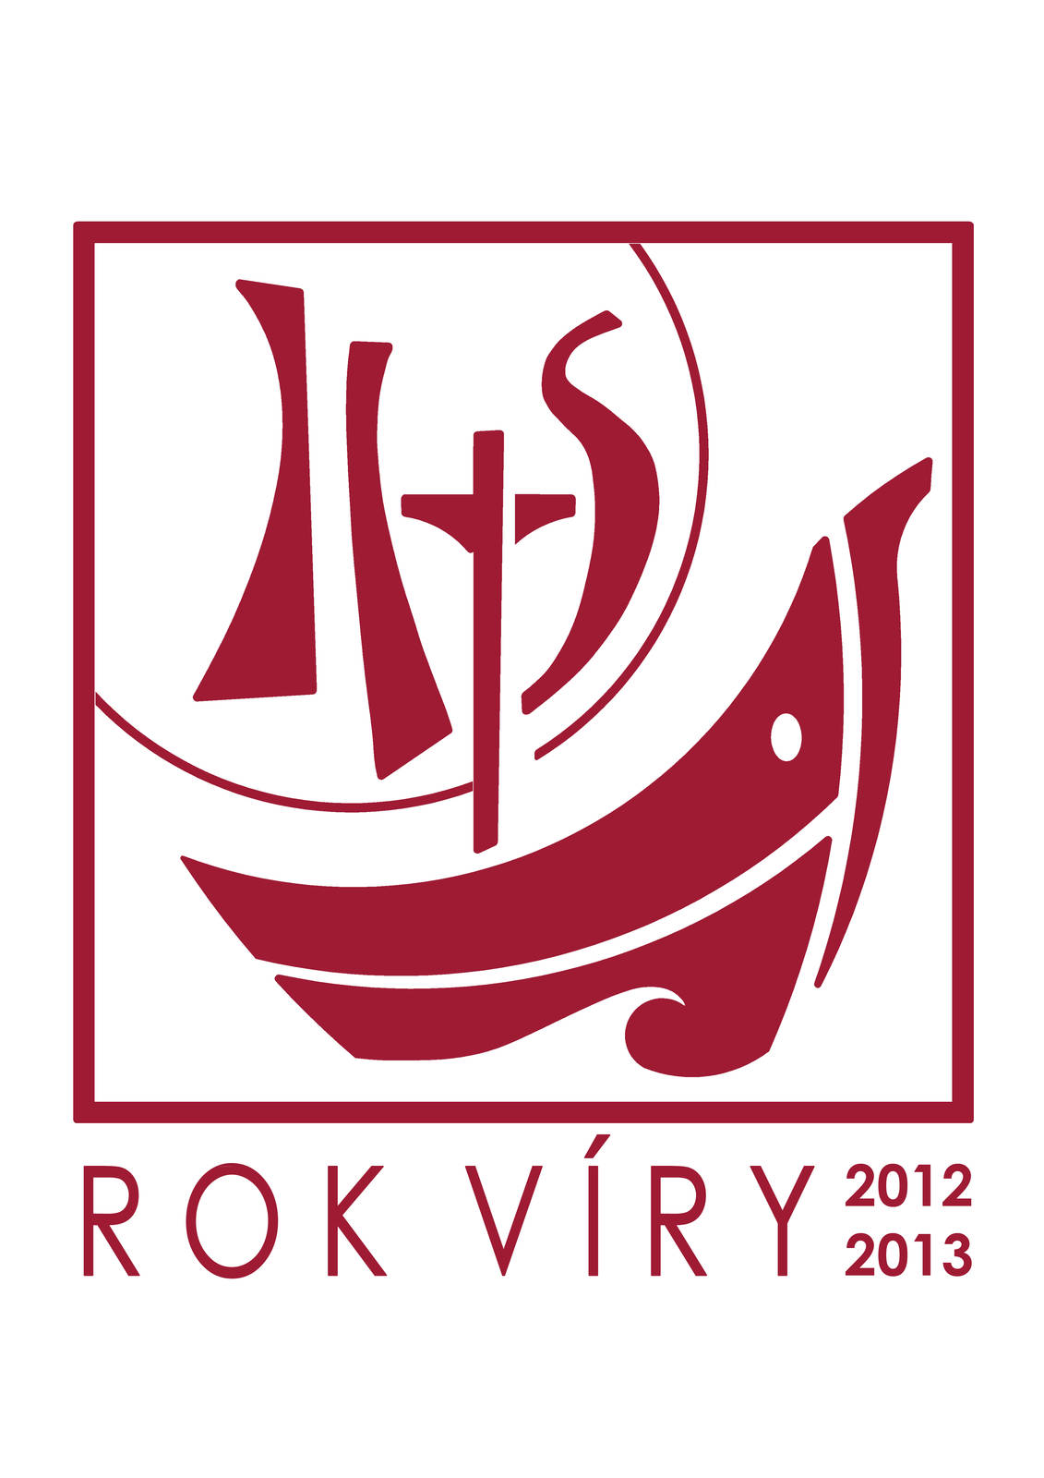
Listopad je tradičně spojen s památkou zemřelých – dušiček.
Ale letos jde ještě o něco dalšího a velmi podstatného. Na slavnost Ježíše Krista Krále končí
mimořádné milosti spojené s letošním Rokem víry a my jeho závěr budeme prožívat společně jako ČR
ve spojení se svatými místy. Buď přímo a osobně s našimi otci biskupy a kněžími nebo propojení přes přímé přenosy TV NOE Na národní pouti ve Svaté zemi.
Dovolte mi však ještě se ohlédnout za největšími událostmi letošního měsíce října.
Přijetím Anděla pro naši zemi, ve spojení se Sv. otcem Františkem při zasvěcení světa v Římě Neposkvrněnému Srdci Panny Marie Fatimské a nakonec společnou novénou za naši vlast před letošními mimořádnými volbami.
Jen tyto tři hlavní říjnové události vyžadovaly od nás věrnost, jednotu, sílu víry, oddanost naší katolické církvi. Moc děkuji vám všem, tak jak každý mohl a chtěl jednat.
Nyní se spojujeme s našimi zemřelými; letos v hlavní den také s milostmi 1. mariánské soboty 2. 11. 2013
a následně při obnově víry v našem národě ve Svaté zemi.
V pátek 8.11. v 11.00 hod. našeho času v ČR (v Izraeli bude 12 hod.) na Hoře blahoslavenství. Je třeba národní pouť zahájit pokáním. Výzvou k nápravě všeho a všech. Tak, jak k tomu vybízí Ježíš. Následující den, v sobotu 9.11.ve stejném čase z Betléma – “Oznamuji vám zvěst radosti. Radostnou zvěst”. Zvěstovat evangelium v našem národě, a to skrze nás, obyvatele Betléma (tedy obyvatele ČR) těm, kteří tu žijí s námi v naší zemi. Tak, jak to činili pastýři pro ty, kteří bydleli s nimi v Betlémě a vůbec nic neznali a nevěděli.
A v neděli 10.11., opět ve stejnou hodinu, v Jeruzalémě. Znovu se pod Kalvárií rozhodnout. Jsem věřící. Věřím, a proto se nejprve zříkám Zla!
Toto, prosím, prožívejme společně a nejen my v apoštolátu Fatimy a nebo my, co se budeme pouti účastnit osobně společně s tisícovkou našich bratří a sester.
Zítra, ve středu 30.10.2013, zahajujeme duchovní přípravu – 9denní novénu v celém našem národě, tak jak jsme ji s otcem biskupem Janem vyhlásili při Kulatém stolu o Svaté zemi 25.10.2013 na TV NOE.
Každý z těchto 9 dnů se pomodlíme desátek radostného svatého růžence, “kterého jsi, Panno, v Betlémě porodila” za požehnání Národní pouti a duchovní dobro v našem národě. (Musíme, jako vždy, počítat s tím, že i jiní budou něco organizovat více či méně požehnaného, a že tak se asi všichni těžko v našem národě sjednotíme. Ale ruku na srdce, co víc ještě má být uznáno ke spojení, než pouť národa do Svaté země?)
Tak vás moc prosím o rozšíření a společné proživání. A nakonec, kdo z vás bude pak moci a chtít, tak po ukončení národín pouti v Izraeli se sejdeme v sobotu 16.11.2013 v 11.00 hod na mši sv. u Pražského Jezulátka v chrámu Panny Marie Vítězné v Praze. Ve 14.00 hod. vás zveme k modlitbě na Staroměstském náměstí a u Mariánského sloupu a pak i v katedrále, abychom za vše poděkovali a tak zakončili letošní velký Rok víry.
Přátelé moji v Kristu a Marii, pojďme pokračovat a s Andělem naší země se modlleme...
Pozdravuji vás všechny, zvláště ty, kteří v nemoci a mnohých těžkostech a utrpení se spojují s Kristem. Pamatujeme na vás v našich modlitbách.
Váš v Kristu a Marii P. Pavel Dokládal

PS: Dušičky a 1.mariánská sobota 2.11. s obvyklým programem a hl. hostem P. Stanislavem Tomšíčkem a s jeho přednáškou o svatém otci Pio. Mše sv. v 10.30 hod. na úmysly poutníků a v 17.00 hod. hlavní mše sv.
Připomínám také dny 8., 9. a 10.11. - vždy v 11.00 hod. našeho času v ČR u Tv Noe nebo přímo s námi ve Svaté zemi. A také v sobotu 16.11. v 11.00 hod. u Pražského Jezulátka.
Na slavnost Krista Krále 24.11.2013 v 15.00 hod. zakončíme Rok víry v kostele sv. Jakuba st. ve Vlčnově s regionem Slovácka. V sobotu 30.11. v 10.00 hod. povedeme duchovní obnovu v Libáni (u Jičína v Čechách) a v 17.00 hod. v Koclířově zahájíme nový církevní rok.
O 1. adventní neděli 1.12.2013 se tradičně scházíme v Jablunkově a na 1.sobotu 7.12.2013 v Koclířově s hlavním hostem P.Petrem Šustáčkem, kterého jsme letos poznali v Medžugorje. Povede odpolední přednášku na téma “Neposkvrněné Početí Panny Marie” a bude hlavním celebrantem při mši svaté.
I letos je možné opět být s námi na vánoce a silvestra a přivítat nový rok 2014, který je pro královéhradeckou diecézi jubileem 350 let.
Ave! Moc vám všem žehnám.

Každý měsíc můžete duchovní slovo Fatimského apoštolátu ČR najít na internetových stránkách www.cm-fatima.cz
Další informace: ČMFatima Koclířov, 569 11 Koclířov u Svitav. Tel. 461 543 164, 731 598 752, 731 646 800, e-mail: fatima@iol.cz

